Образовательный маршрут для совместной деятельности родителей с детьми младшего дошкольного возраста.
Тема маршрута «Двигательная активность детей 3-4 лет в домашних условиях »
Целевая аудитория: родители и дети 3-4 лет
Автор: инструктор по физической культуре Майоров Сергей Михайлович МБДОУ детский сад №5 «Звездочка»

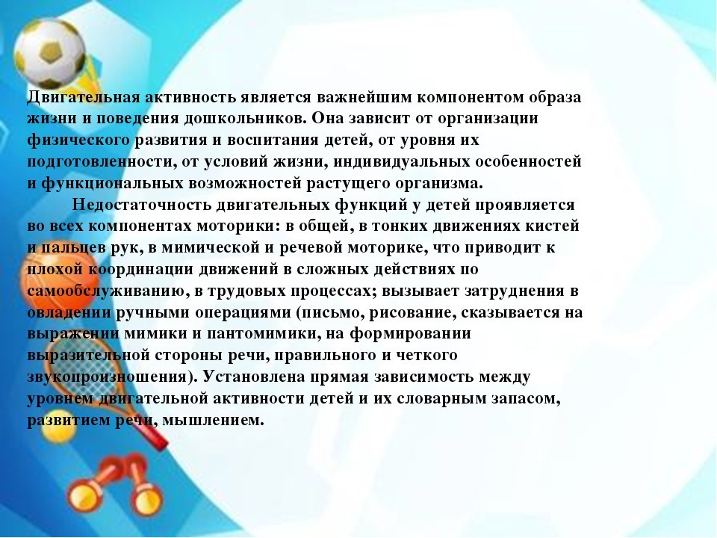

В дошкольном образовательном учреждении основными формами развития двигательной активности воспитанников являются организованная образовательная деятельность по физической культуре (занятие), утренняя гимнастика (зарядка), прогулки с включением подвижных игр и спортивных упражнений, спортивные игры, физкультурно - оздоровительные досуги и развлечения.
В непростое для всех время, мы поставлены в условия самоизоляции, ограничение пространства и передвижения. Что же можно сделать в данных условиях, чтобы не тормозить процессы физического и психического развития, тем самым не навредить растущему детскому организму?
Мы можем ежедневно применять очень простые и доступные формы совместной двигательной деятельности с нашими детьми.
- Утренняя гимнастика: «Мульт зарядка!»
Выполните упражнения вместе с ребенком под энергичную музыку. https://www.youtube.com/watch?v=vre4MVRIq4k

- Сделайте массаж для ног, походите по самопроизвольным массажным дорожкам.

Самодельные дорожки «Здоровые стопы»

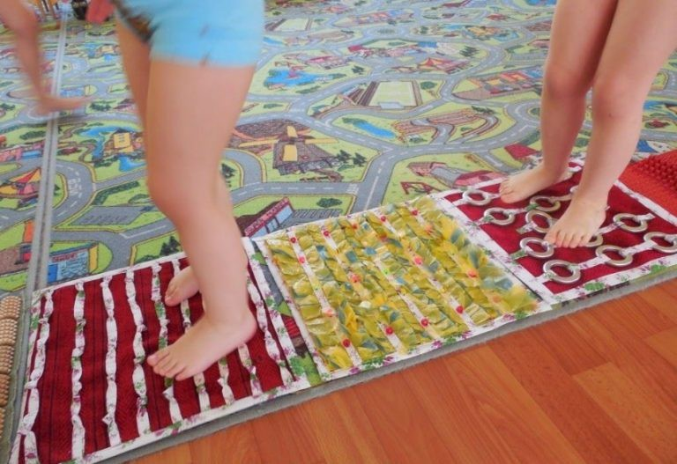
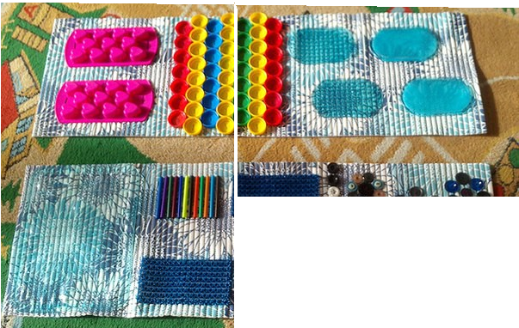

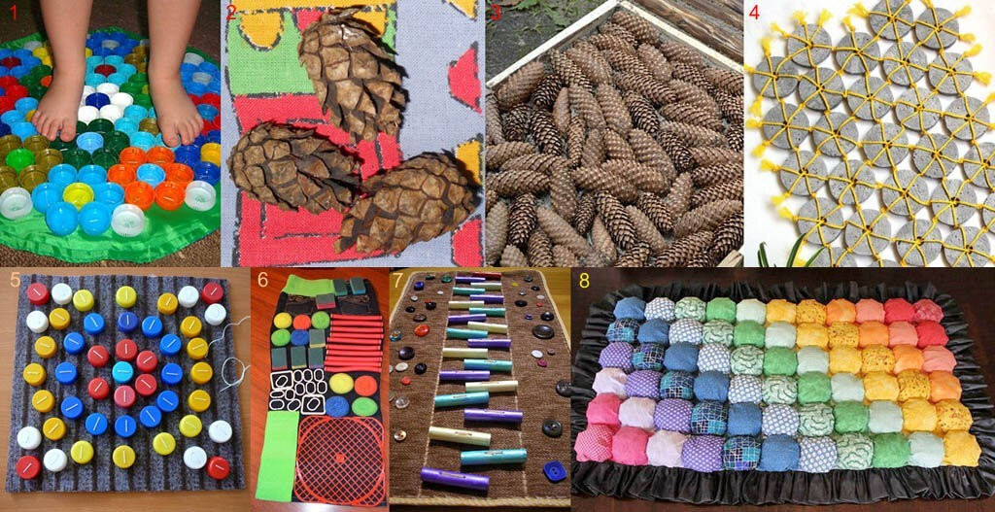
- Ежедневно выполняйте пальчиковую гимнастику и дыхательную гимнастику в режиме дня.
Пальчиковая гимнастика « В лесу» https://yandex.ru/video/preview/?
filmId=10025037472272100516&from=tabbar&text=пальчиковая+гимнастика+ для+малышей+3-4+лет

- Поиграйте с ребенком в игры – лабиринты, сделанные своими руками из подручных материалов, например, «В гости к Мишке», «Допрыгай до флажка», «Где спрятался Зайка».

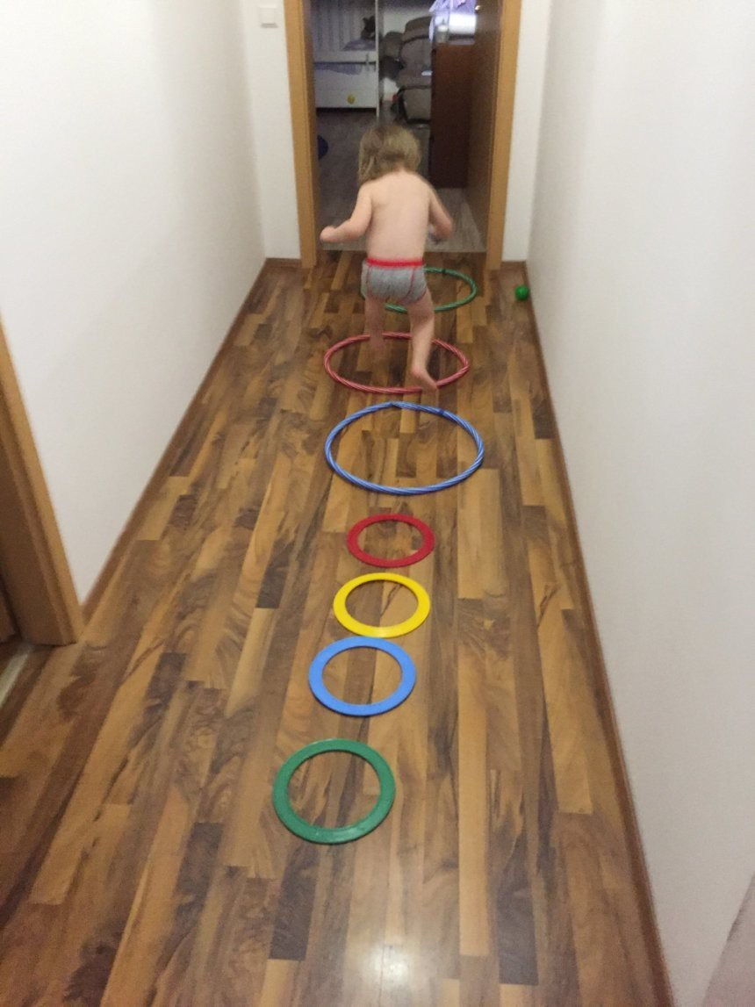

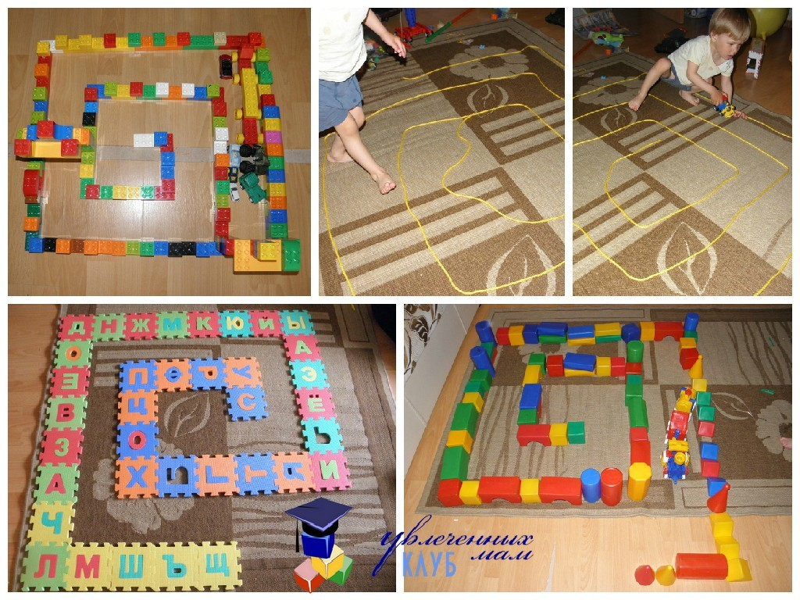

Каждый день, выполняя эти незамысловатые упражнения, вы сделаете жизнь вашей семьи активной, эмоционально благополучной, а значит здоровой!

